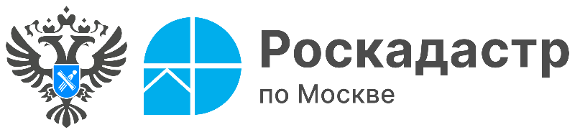

**Более 1,2 тысяч сведений о столичных объектах культурного наследия актуализированы в ЕГРН**

С конца марта 2024 года Роскадастр по Москве приступил к выполнению работ по верификации сведений Единого государственного реестра недвижимости (ЕГРН) в отношении объектов недвижимости, являющихся объектами культурного наследия. Уже за 3 месяца текущего года в отношении более 1,2 тысяч объектов недвижимости, включенных в Единый государственный реестр объектов культурного наследия (ЕГРОКН) скорректированы сведения в ЕГРН. Об этом сообщила **директор филиала ППК «Роскадастр» по Москве Елена Спиридонова.**

*«Работы по верификации объектов культурного наследия, проводятся в рамках проекта Росреестра - «Полный и точный реестр», основной задачей которого является реализация госпрограммы «Национальная система пространственных данных». Всего, в текущем году запланирован анализ и корректировка сведений в отношении более 4 тысяч столичных памятников архитектуры, -* добавила **Елена Спиридонова.** – *Наличие в реестре недвижимости актуальных сведений об объектах культурного наследия упрощает процесс планирования развития территорий, а также играет важную роль для обеспечения их сохранности и защиты».*

Добавим, узнать является ли объект недвижимости объектом культурного наследия, можно заказав сведения из ЕГРН посредством [онлайн-сервиса Роскадастра](https://spv.kadastr.ru/), [электронного сервиса Росреестра](https://rosreestr.gov.ru/wps/portal/p/cc_present/EGRN_1) или [портала Госуслуг](https://www.gosuslugi.ru/egrn). С полным перечнем объектов культурного наследия можно ознакомится на [открытом портале Министерства культуры](https://opendata.mkrf.ru/opendata/7705851331-egrkn).

Также, узнать входит ли земельный участок в зону охраны   
или защитную зону объекта культурного наследия можно, используя сервис [«Публичная кадастровая карта»](https://pkk.rosreestr.ru/).